Git

一、Git基础

1、Git介绍
Git是目前世界上最先进的分布式版本控制系统。

版本控制系统：
设计师在设计的时候做了很多版本

经过了数天去问设计师每个版本都改了些啥，设计师此时可能就说不上来了。这个时候如果能有一个软件能记录每次的文件改动，并且还能协调多用户编辑，那岂不是美滋滋？这个软件应用起来应该像这个样子：
版本 | 文档名 | 操作用户 | 日志 | 修改时间
1 | shejigao.txt | zhangsan | 修改标题 | 2019-10-01 10:10:31
2 | shejigao.txt | lisi | 删除备注信息 | 2019-10-01 10:11:49
3 | shejigao.txt | lisi | 增加了许可协议 | 2019-10-03 11:31:00
4 | shejigao.txt | zhangsan | 修改版权信息 | 2019-10-05 09:32:11

2、Git与Github

2.1、两者区别
Git是一个分布式版本控制系统，简单的说其就是一个软件，用于记录一个或若干文件内容变化，以便将来查阅特定版本修订情况的软件。

Github（https://www.github.com）是一个为用户提供Git服务的网站，简单说就是一个可以放代码的地方（不过可以放的当然不仅是代码）。Github除了提供管理Git的web界面外，还提供了订阅、关注、讨论组、在线编辑器等丰富的功能。Github被称之为全球最大的基友网站。

2.2、Github注册
打开Github官网：https://github.com/，点击右上角的“Sign up”按钮。
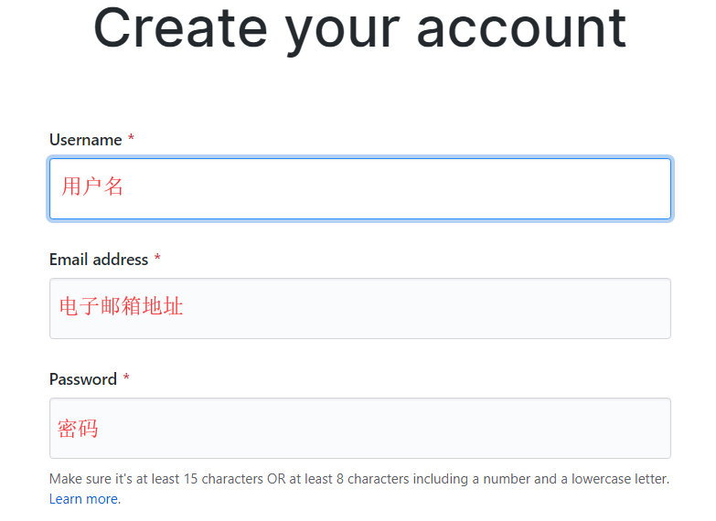

选择免费的账户类型：
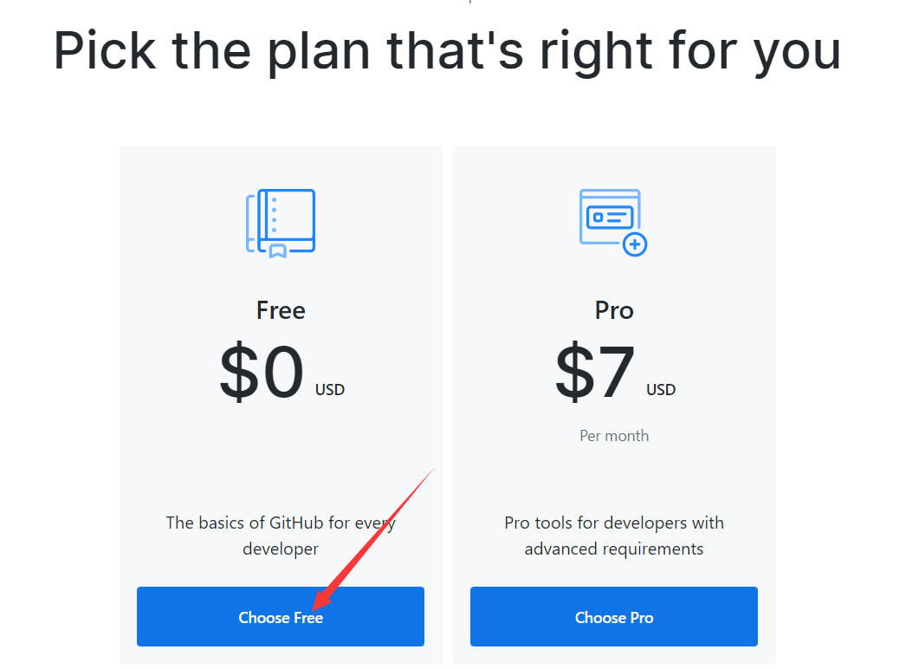
提示我们需要验证邮箱：
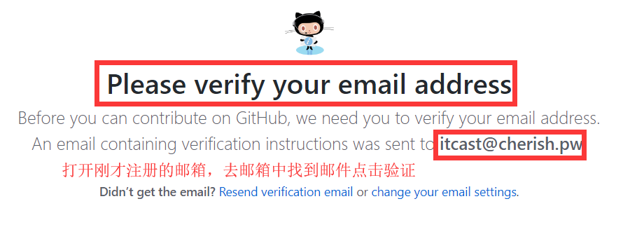

打开邮箱中收到的邮件，点击按钮进行验证：
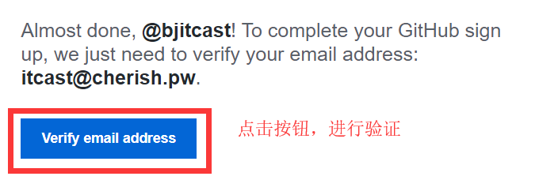
至此，Github帐号注册完毕，我们将在后面会使用到本次注册的帐号。

3、Git安装
①下载得到安装包，并运行
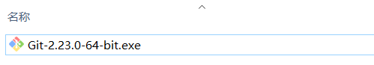

②选择软件的安装位置
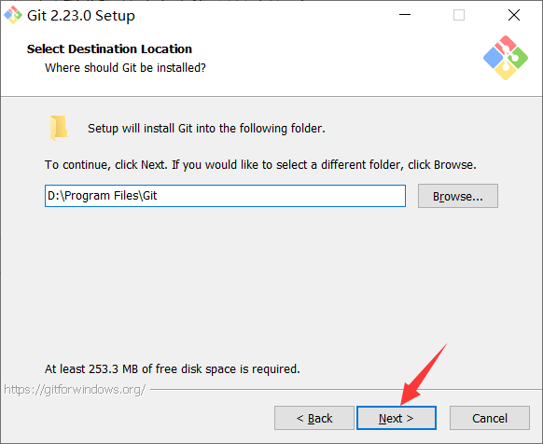
③选择需安装的组件（默认即可，直接下一步）
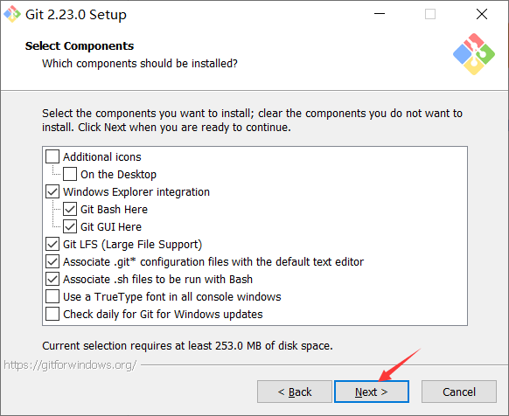

④选择使用的编辑器（默认即可，直接下一步）
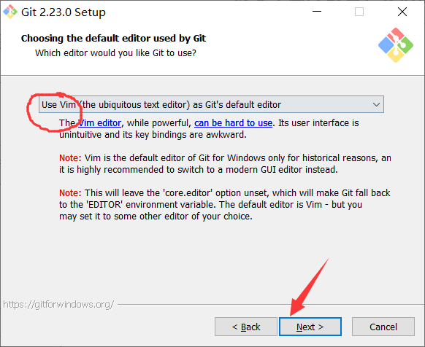

⑤环境变量调节
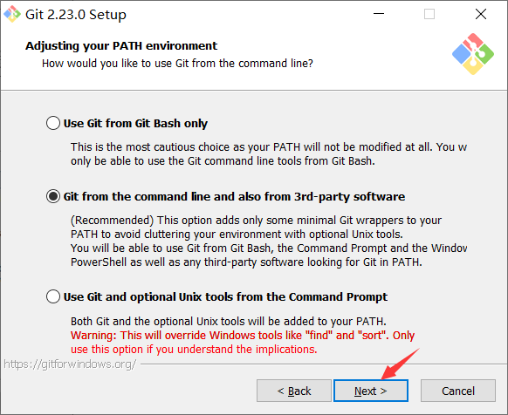

⑥使用OpenSSH，直接下一步即可
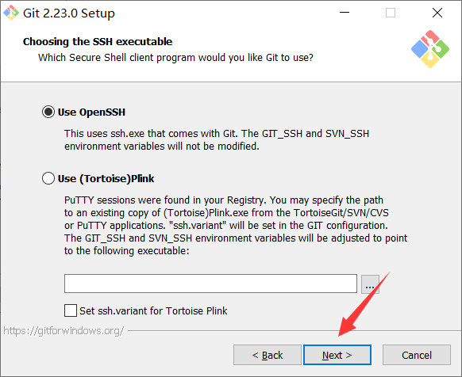

⑦使用OpenSSL库
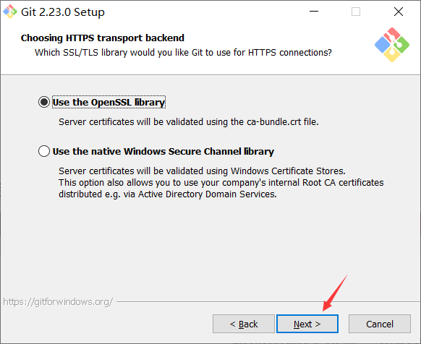

⑧配置命令行会话（默认即可）
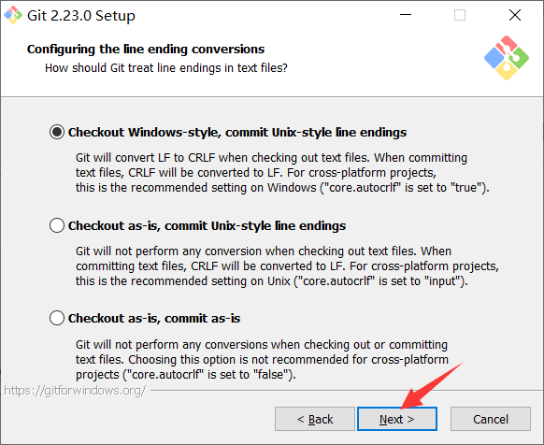

⑨配置终端（默认即可）
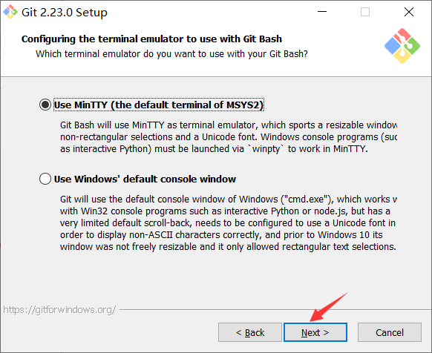

⑩配置额外的选项（默认即可）
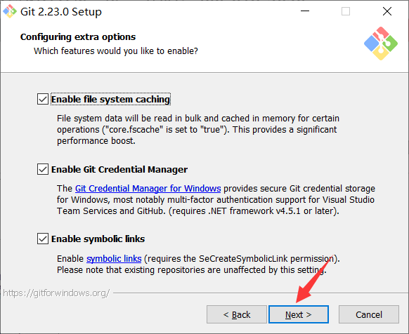

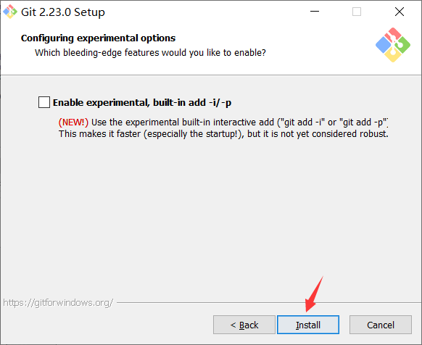
安装完成
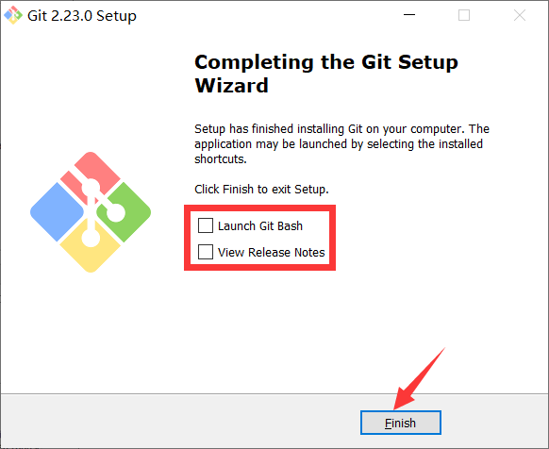

在桌面空白处右键鼠标，若出现“Git GUI Here”、“Git Bash Here”则安装成功：
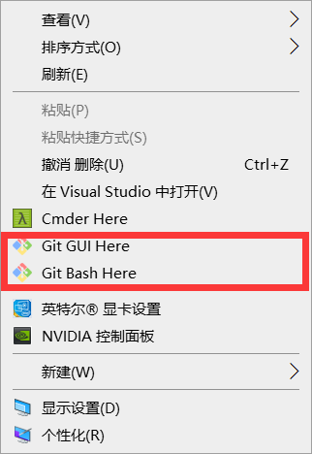

二、Git的使用

1、本地仓库

1.1、工作流程
Git本地操作的三个区域：
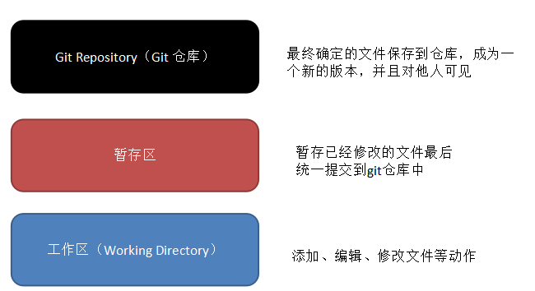

工作流程：
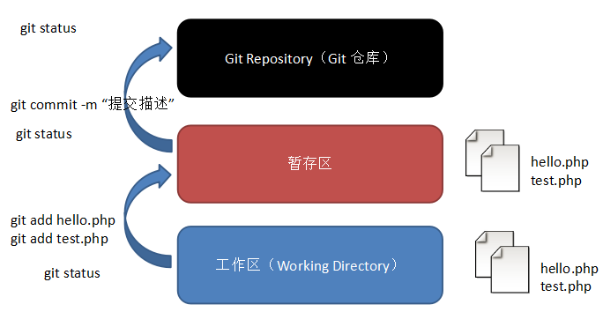

1.2、本地仓库操作
什么是仓库呢？仓库又名版本库，英文名repository，我们可以简单理解成是一个目录，用于存放代码的，这个目录里面的所有文件都可以被Git管理起来，每个文件的修改、删除等操作Git都能跟踪到。

①在安装好后首次使用需要先进行全局配置
桌面空白处右键，点击“Git Bash Here”以打开Git命令行窗口
$ git config --global user.name "用户名"
$ git config --global user.email "邮箱地址"
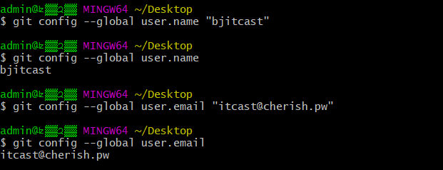

②创建仓库
当我们需要让Git去管理某个新项目/已存在项目的时候，就需要创建仓库了。注意，创建仓库时使用的目录不一定要求是空目录，选择一个非空目录也是可以的，但是不建议在现有项目上来学习Git，否则造成的一切后果概不负责！
注意：为了避免在学习或使用过程中出现各种奇葩问题，请不要使用包含中文的目录名（父目录亦是如此）。
a. 创建空目录
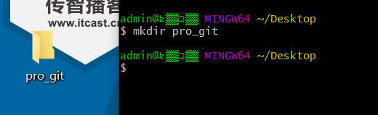

b. 在命令行中进入项目目录pro_git
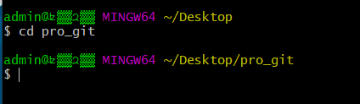

c. Git仓库初始化（让Git知道，它需要来管理这个目录）
指令：git init
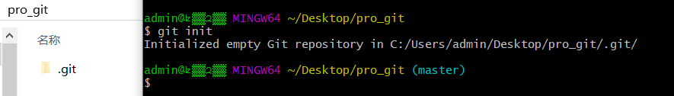
表现：执行之后会在项目目录下创建“.git”的隐藏目录，这个目录是Git所创建的，不能删除，也不能随意更改其中的内容。

③Git常用指令操作
查看当前状态：git status 【非必要】
添加到缓存区：git add 文件名
说明：git add指令，可以添加一个文件，也可以同时添加多个文件。
语法1：git add 文件名
语法2：git add 文件名1 文件名2 文件名3 …
语法3：git add . 【添加当前目录到缓存区中】
提交至版本库：git commit -m “注释内容”

在后续对于文件（可以操作1个或多个）操作之后，重复使用git add与git commit指令即可。
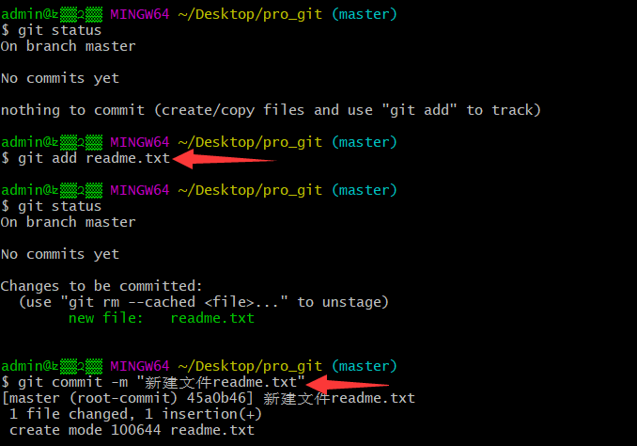

1.3、时光穿梭机——版本回退
版本回退分为两步骤进行操作：
步骤：
①查看版本，确定需要回到的时刻点
指令：
git log
git log --pretty=oneline
②回退操作
指令：
git reset --hard 提交编号

案例：想坐时光机回到创建好第一个文件readme.txt的时候。
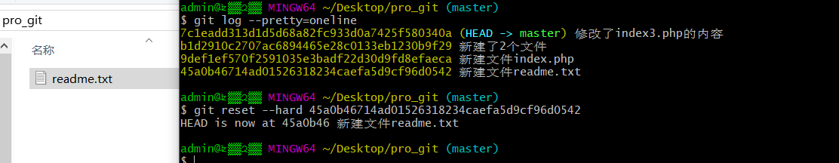

注意：回到过去之后，要想再回到之前最新的版本的时候，则需要使用指令去查看历史操作，以得到最新的commit id。
指令：git reflog
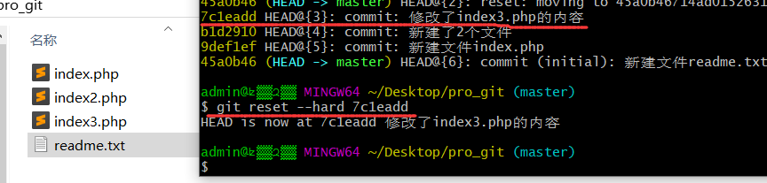

小结：
a. 要想回到过去，必须先得到commit id，然后通过git reset –hard 进行回退；
b. 要想回到未来，需要使用git reflog进行历史操作查看，得到最新的commit id；
c. 在写回退指令的时候commit id可以不用写全，git自动识别，但是也不能写太少，至少需要写前4位字符；

2、远程仓库
线上仓库的操作学习以Github为例。

2.1、线上仓库创建
打开创建仓库页面：https://github.com/new
圈出的部分为必填项，其余根据实际需要选择性补充：
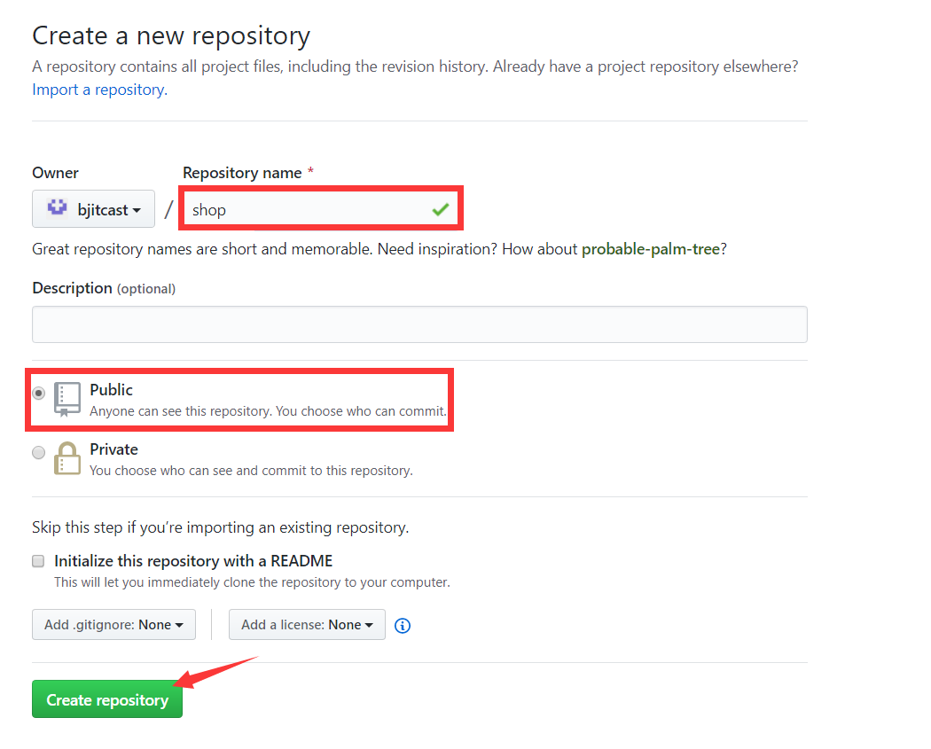
注意：仓库名要求在当前帐号下唯一。

2.2、两种常规使用方式

2.2.1、基于http/https协议
a. 创建空目录，名称就称为shop

b. 使用clone指令克隆线上仓库到本地
语法：git clone 线上仓库地址
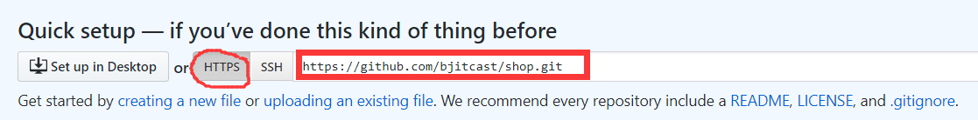
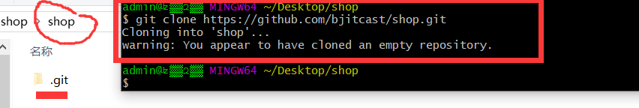

c. 在仓库上做对应的操作（提交暂存区、提交本地仓库、提交线上仓库、拉取线上仓库）
提交到线上仓库的指令：git push
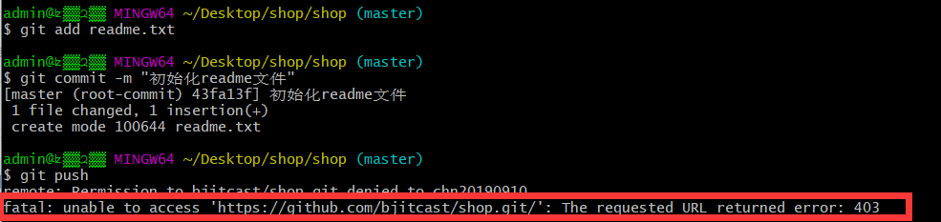
在首次往线上仓库shop提交内容的时候出现了403的致命错误，原因是不是任何人都可以往线上仓库提交内容，必须需鉴权。

需要修改“.git/config”文件内容：
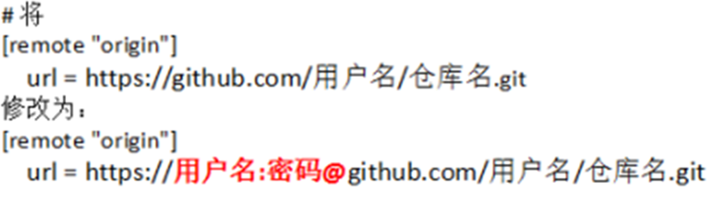
例如：
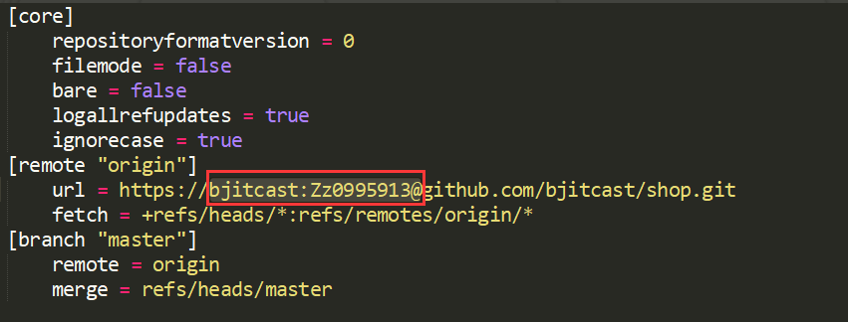
在设置好用户名密码之后再次尝试push指令：
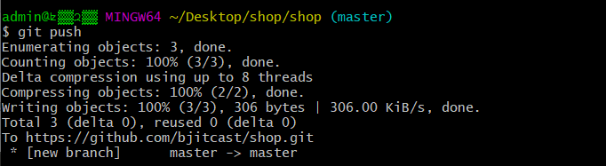
如果看到类似上述效果（没有fatal错误）则表示提交成功。

【验证】此时可以观察浏览器，刷新线上仓库的地址：
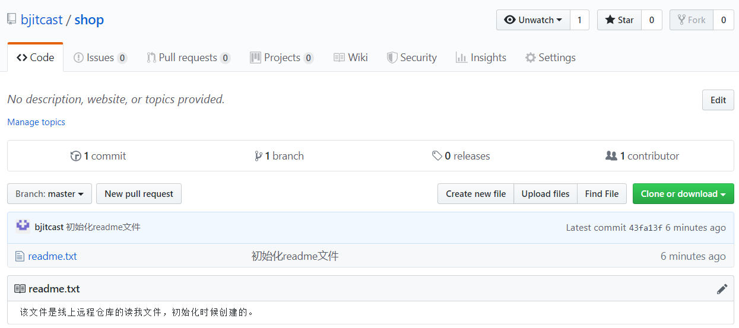

拉取线上仓库：git pull

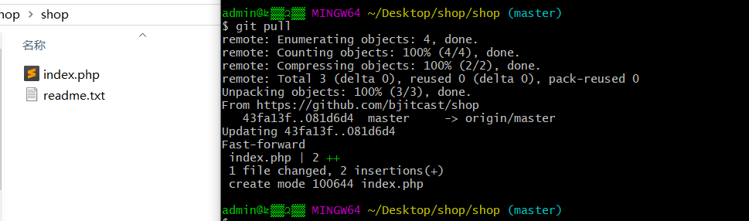

提醒：
在每天工作的第一件事就是先git pull拉取线上最新的版本；每天下班前要做的是git push，将本地代码提交到线上仓库。

2.2.2、基于ssh协议（推荐）
该方式与前面https方式相比，只是影响github对于用户的身份鉴权方式，对于git的具体操作（如提交本地、添加注释、提交远程等操作）没有任何影响。

生成公私玥对指令（需先自行安装OpenSSH）：ssh-keygen -t rsa -C "注册邮箱"

步骤：
①生成客户端公私玥文件
②将公钥上传到Github

实际操作：
①打开提示
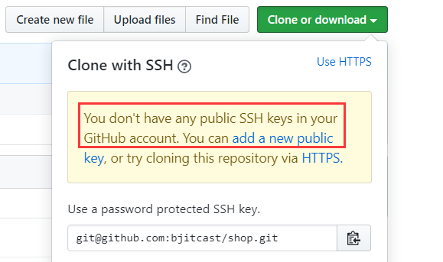

②创建公私玥对文件
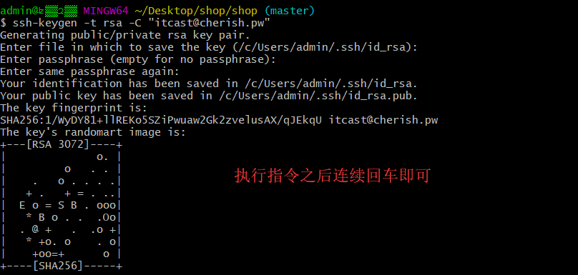

③上传公钥文件内容（id_rsa.pub）
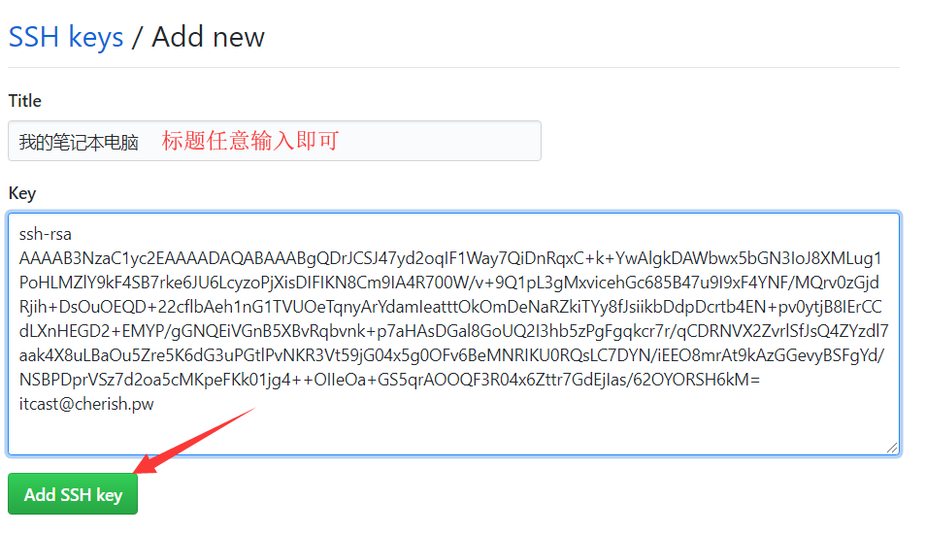
填写完毕之后保存即可。

④执行后续git操作，操作与先前一样
a. clone线上仓库到本地（git clone）
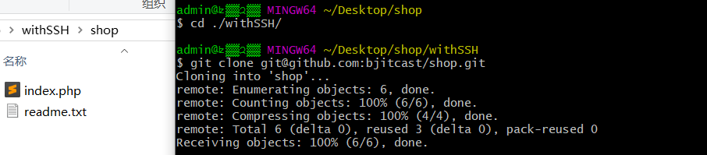

b. 修改文件后添加缓存区、提交本地仓库、提交线上仓库
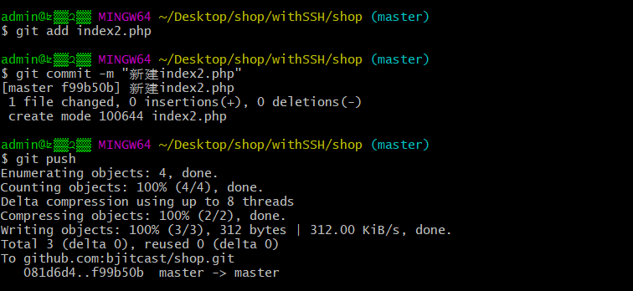
在push的时候并没有提示要求我们输入帐号密码，因为公私玥已经实现了用户身份鉴权。

线上仓库的效果：
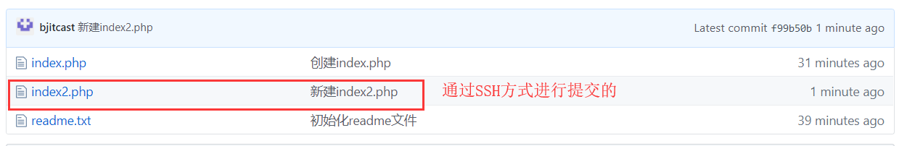

2.3、分支管理
什么是分支？
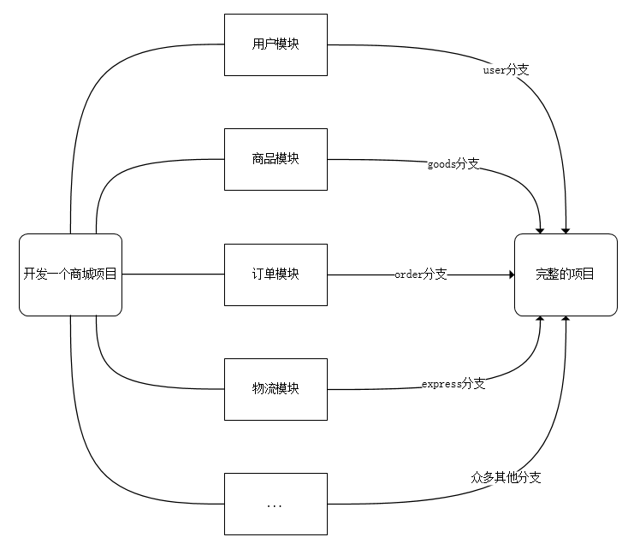
在版本回退的章节里，每次提交后都会有记录，Git把它们串成时间线，形成类似于时间轴的东西，这个时间轴就是一个分支，我们称之为master分支。
在开发的时候往往是团队协作，多人进行开发，因此光有一个分支是无法满足多人同时开发的需求的，并且在分支上工作并不影响其他分支的正常使用，会更加安全，Git鼓励开发者使用分支去完成一些开发任务。

分支相关指令：
查看分支：git branch
创建分支：git branch 分支名
切换分支：git checkout 分支名
删除分支：git branch -d 分支名
合并分支：git merge 被合并的分支名

查看分支：
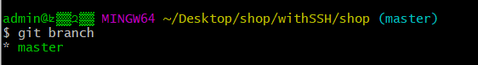
注意：当前分支前面有个标记“*”。

创建分支：
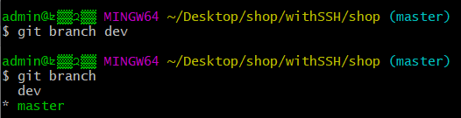

切换分支：
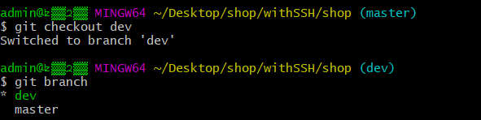

合并分支：
现在先在dev分支下的readme文件中新增一行并提交本地
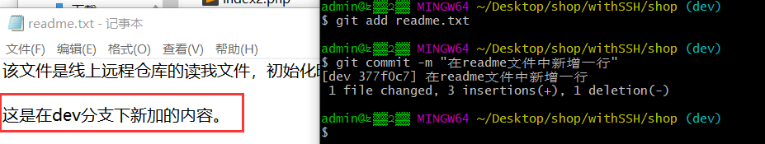
切换到master分支下观察readme文件
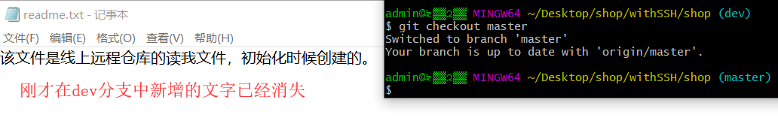
将dev分支的内容与master分支合并：
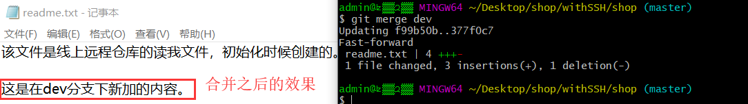
删除分支：
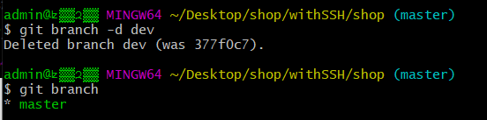
注意：在删除分支的时候，一定要先退出要删除的分支，然后才能删除。

合并所有分支之后，需要将master分支提交线上远程仓库中：
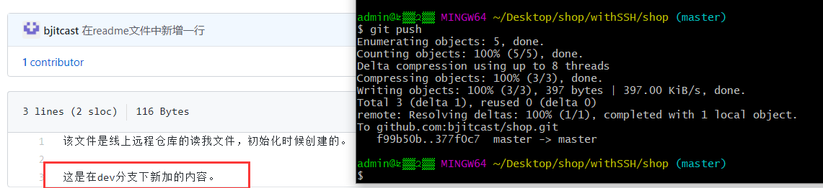

2.4、冲突的产生与解决
案例：模拟产生冲突。
①同事在下班之后修改了线上仓库的代码
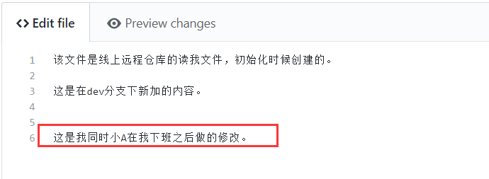

注意：此时我本地仓库的内容与线上不一致的。
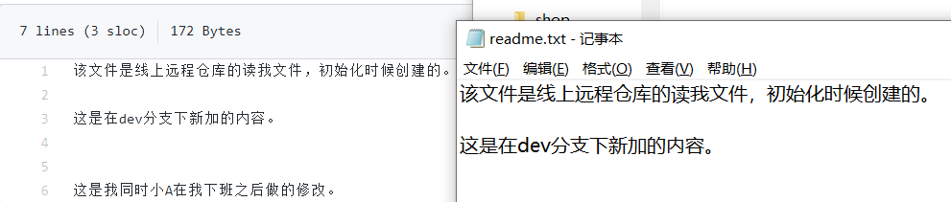

②第二天上班的时候，我没有做git pull操作，而是直接修改了本地的对应文件的内容
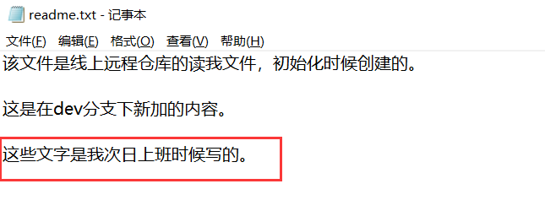

③需要在下班的时候将代码修改提交到线上仓库（git push）
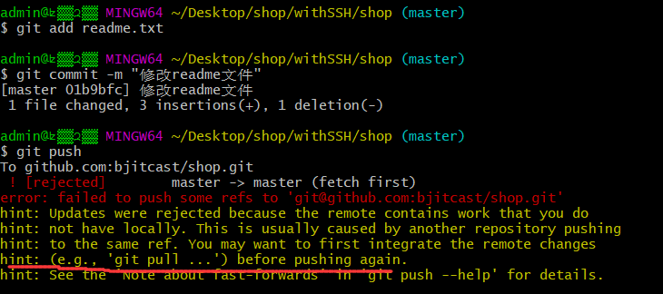
提示我们要在再次push之前先git pull操作。

【解决冲突】
④先git pull
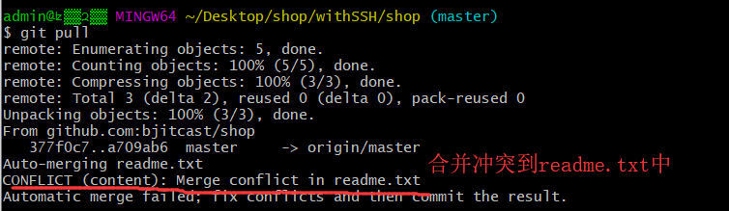
此时git已经将线上与本地仓库的冲突合并到了对应的文件中。

⑤打开冲突文件，解决冲突
解决方法：需要和同事（谁先提交的）进行商量，看代码如何保留，将改好的文件再次提交即可。
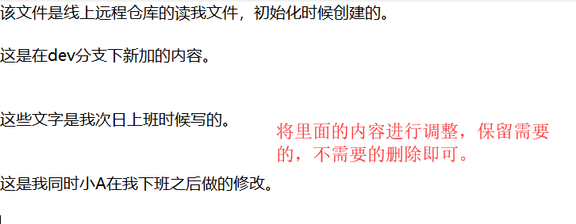

⑥重新提交
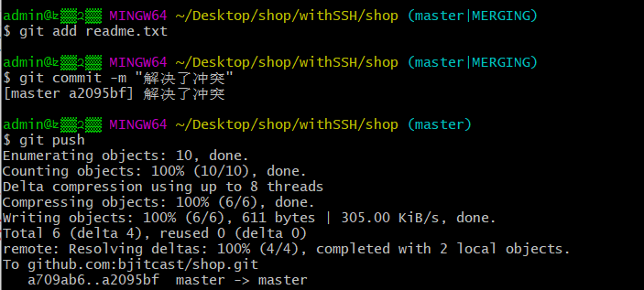

线上效果：
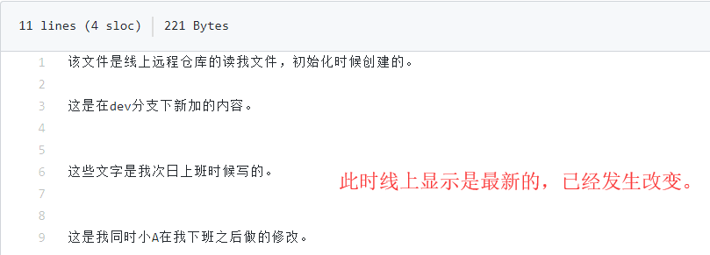

新手上路小技巧：上班第一件事先git pull，可以在一定程度上避免冲突的产生。

三、Git实用技能

1、图形管理工具
①Github for Desktop
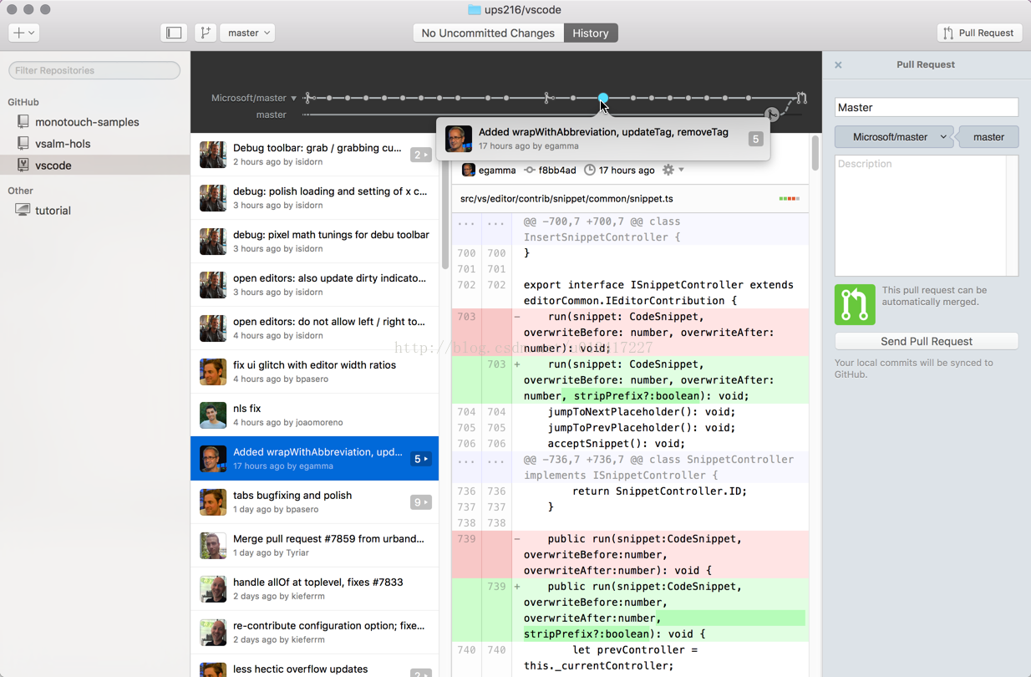
Github出品的软件，功能完善，使用方便。对于经常使用GitHub的开发人员来说是非常便捷的工具。界面干净，用起来非常顺手，顶部的分支时间线非常绚丽。

②Source tree
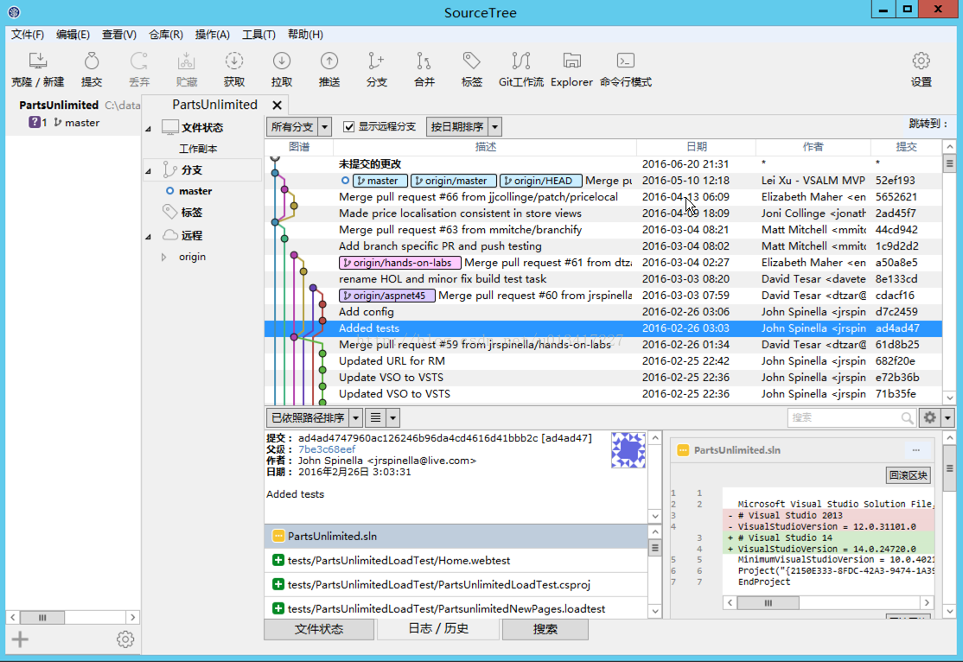
老牌的Git GUI管理工具了，也号称是最好用的Git GUI工具。功能丰富，基本操作和高级操作都非常流畅，适合初学者上手。

③TortoiseGit
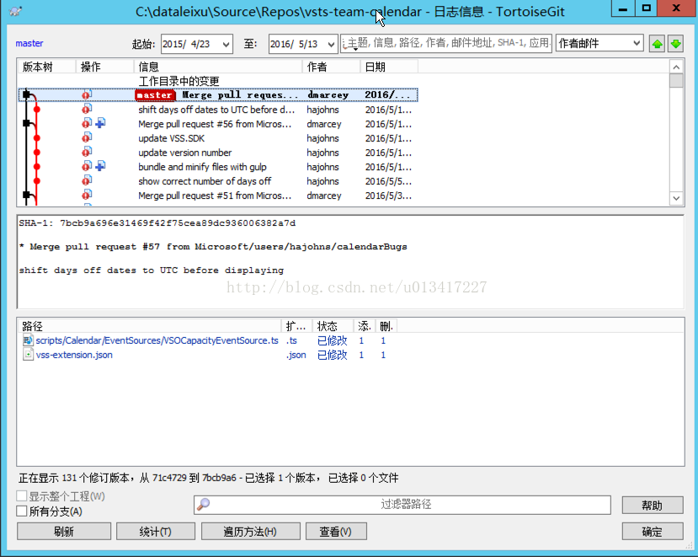
对于熟悉SVN的开发人员来说，这个小乌龟图标应该是非常友善了。TortoiseGit 简称 tgit, 中文名海龟Git。它与其前辈TortoiseSVN都是非常优秀的开源版本控制客户端软件。

2、忽略文件
场景：在项目目录下有很多万年不变的文件目录，例如css、js、images等，或者还有一些目录即便有改动，我们也不想让其提交到远程仓库的文档，此时我们可以使用“忽略文件”机制来实现需求。

忽略文件需要新建一个名为.gitignore的文件，该文件用于声明忽略文件或不忽略文件的规则，规则对当前目录及其子目录生效。
注意：该文件因为没有文件名，没办法直接在windows目录下直接创建，可以通过命令行Git Bash来touch创建。

常见规则写法有如下几种：
1）/mtk/ 过滤整个文件夹
2）*.zip 过滤所有.zip文件
3）/mtk/do.c 过滤某个具体文件
4) !index.php 不过滤具体某个文件
在文件中，以#开头的都是注释。

案例：
①先在本地仓库中新建一个js目录以及目录中js文件
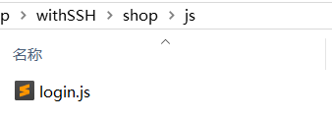

②依次提交本地与线上
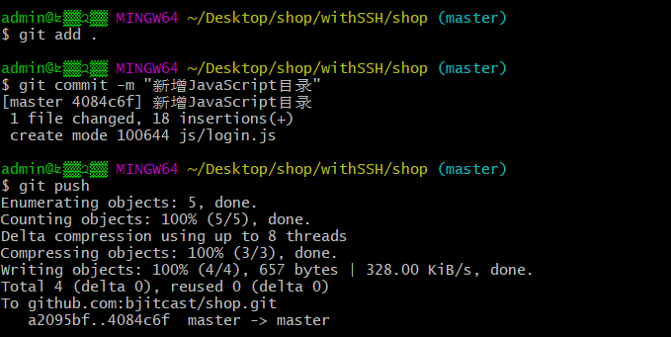

③新增.gitignore文件
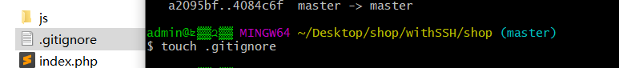

④编写文件中的规则（根据需要编写）
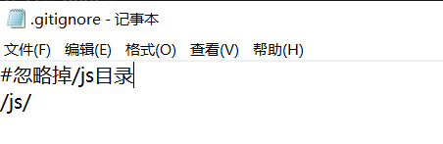

⑤再次提交本地与线上
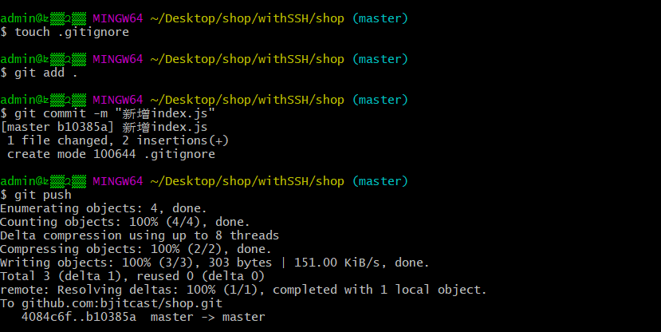
观察线上仓库js目录中是否有新增index.js文件：
